**«В отделении полиции «Здвинское» прошли мероприятия посвященные Международному женскому дню»**

5 марта мужская половина коллектива отделения полиции «Здвинское» Межмуниципального отдела «Барабинский» поздравила женщин, сотрудников органов внутренних дел, с Международным женским днем 8 Марта. Начальник отделения полиции «Здвинское» майор полиции Антон Викторович Иноземцев выразил искреннее восхищение умением женщин совмещать решение служебных задач с повседневными домашними заботами. Он отметил, что благодаря ответственности, настойчивости, целеустремленности женщины добиваются высоких результатов в оперативно-служебной деятельности. Помимо добрых слов женщинам – сотрудницам были вручены букеты цветов и торты.

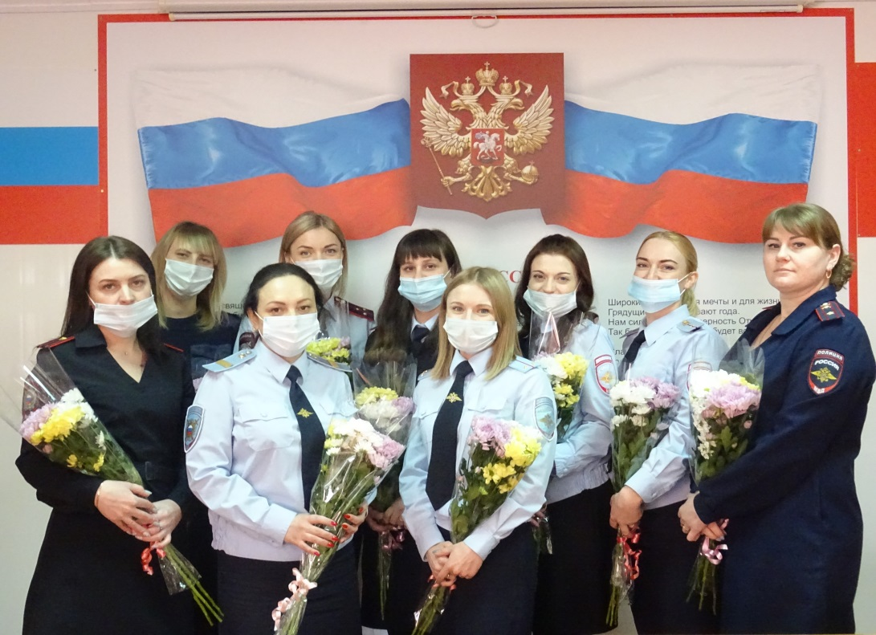

Отдельные слова благодарности прозвучали в адрес женщин – ветеранов службы, на праздничном мероприятии также присутствовала Зенкова Любовь Ивановна, председатель совета ветеранов, майор полиции в отставке, которая присоединилась к поздравительным словам.

В этот же день полицейские поздравили супруг сотрудников, находящихся в служебной командировке в Республике Дагестан: Степанову Ирину и Кобелеву Светлану, поздравили с женским днем маму Филатовой Татьяны, которая также находится в командировке.

Не осталась и без внимания многодетная мама Серова Наталия, инспектор ИАЗ старший лейтенант полиции, в адрес которой также звучали добрые слова и поздравления.

8 марта сотрудники ОГИБДД провели, ставшую традиционной, праздничную акцию «Цветы для автоледи».

Главная цель акции – напомнить женщинам-водителям о необходимости неукоснительного соблюдении Правил дорожного движения, ну и, конечно же, поздравить с праздником весны.

Каждой автоледи сотрудники ГИБДД вручали цветы и адресовали самые добрые пожелания.

|  |  |
| --- | --- |
| C:\Users\azykova11\Desktop\цв дл.jpg | C:\Users\azykova11\Desktop\цвет дл.jpg |

Вся информация размещена на информационных сайтах ОГИБДД отделения полиции «Здвинское» и сайте газеты «Сельский труженик».